**江西中医药大学开放性实验项目申报表导出流程**

1. 登录申报系统

学校主页——教育教学——慕课平台——质量工程——登录。  
注意：选择机构账号登录，用户名为工号，密码为学习通登录密码。

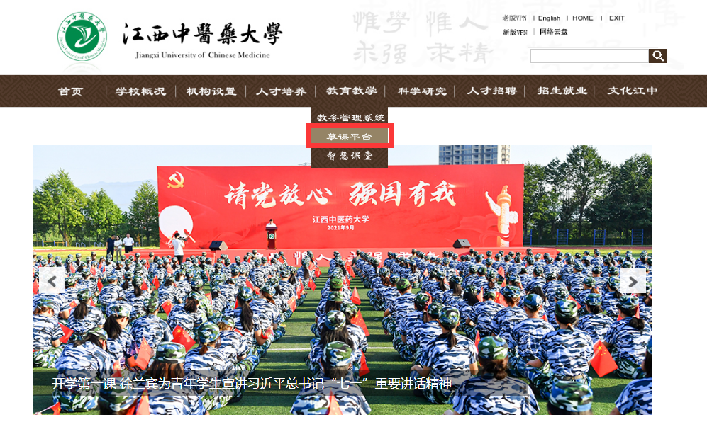

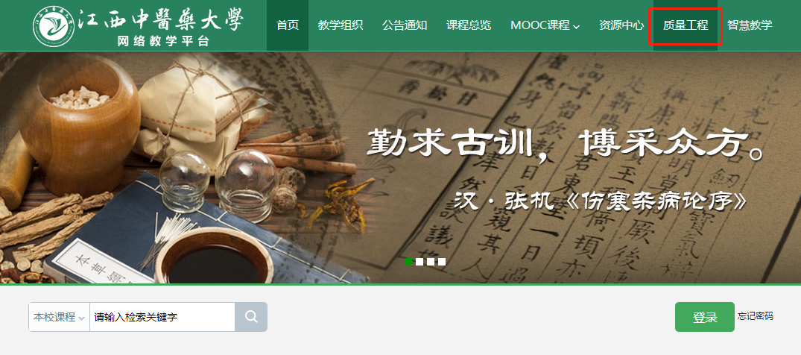

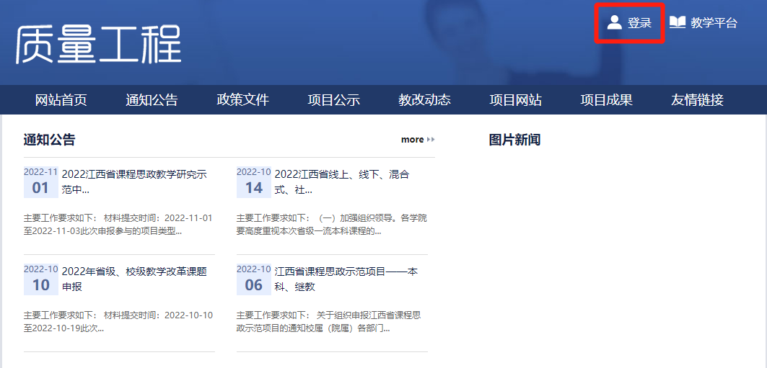

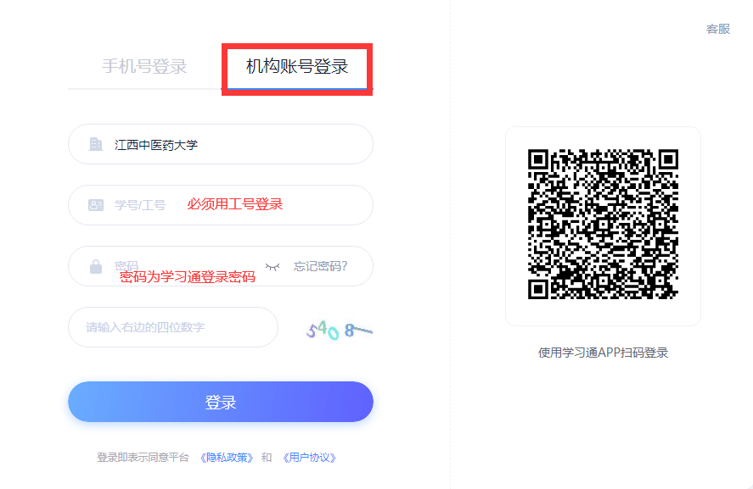

1. 导出申报书

工作台——我的项目——点击项目名称——申报材料——导出。

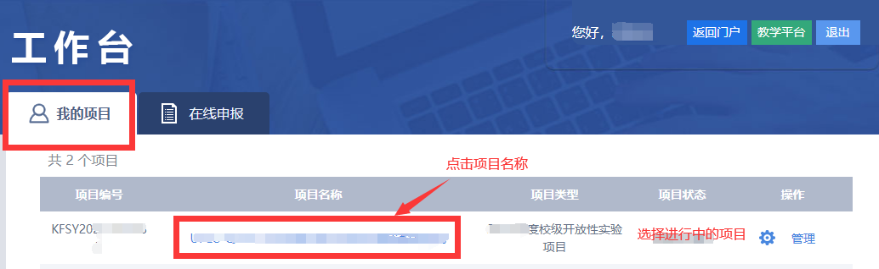

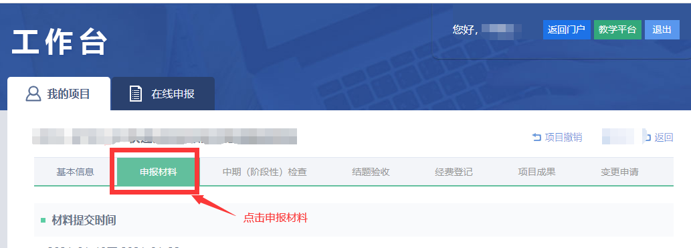

**注意：需下拉至申报材料处，点击右侧导出键**

